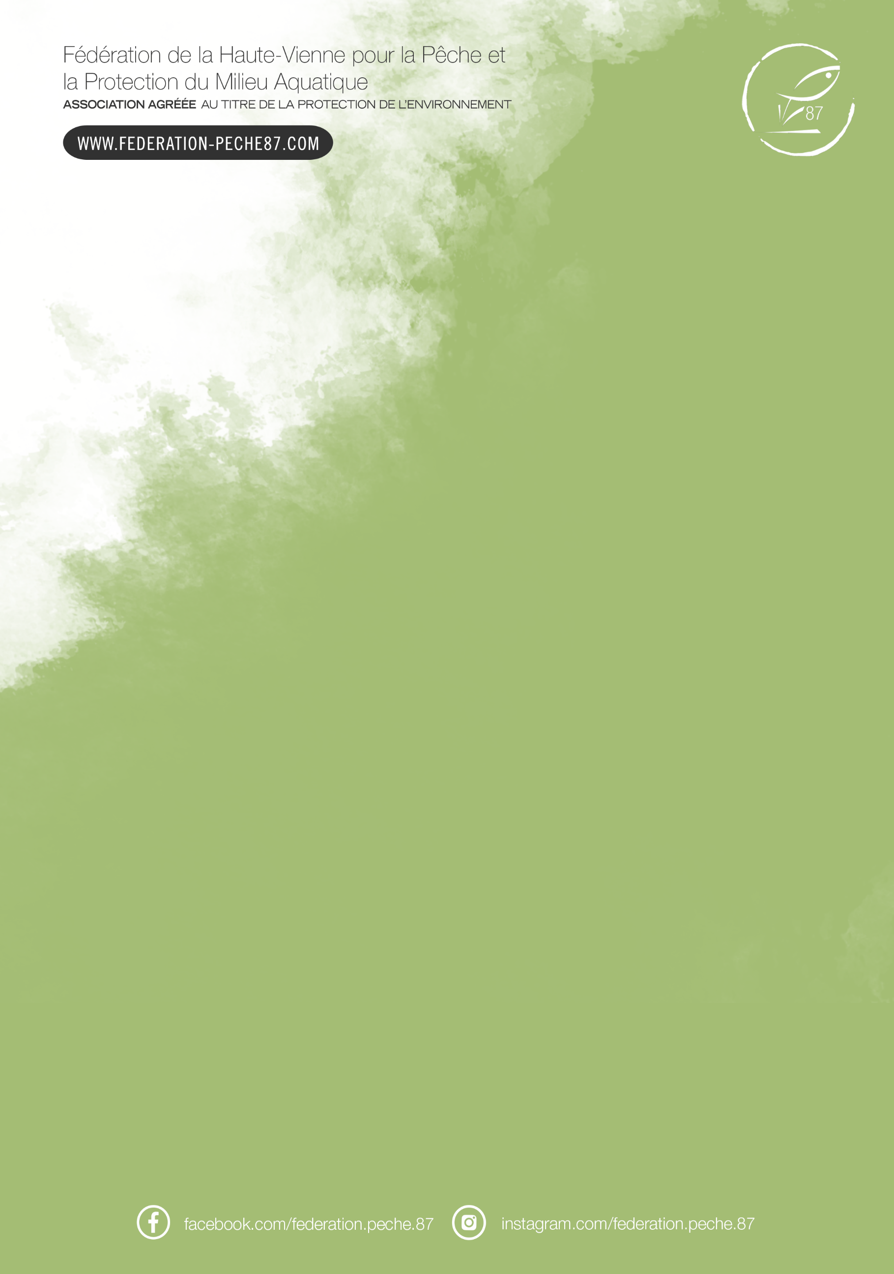
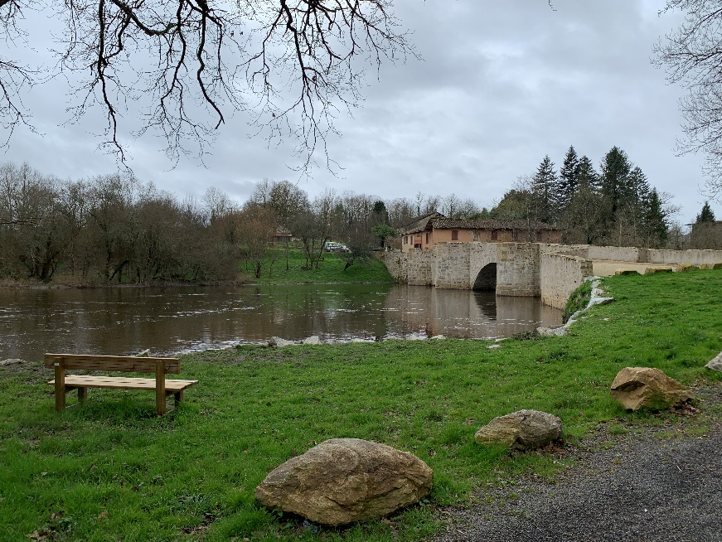

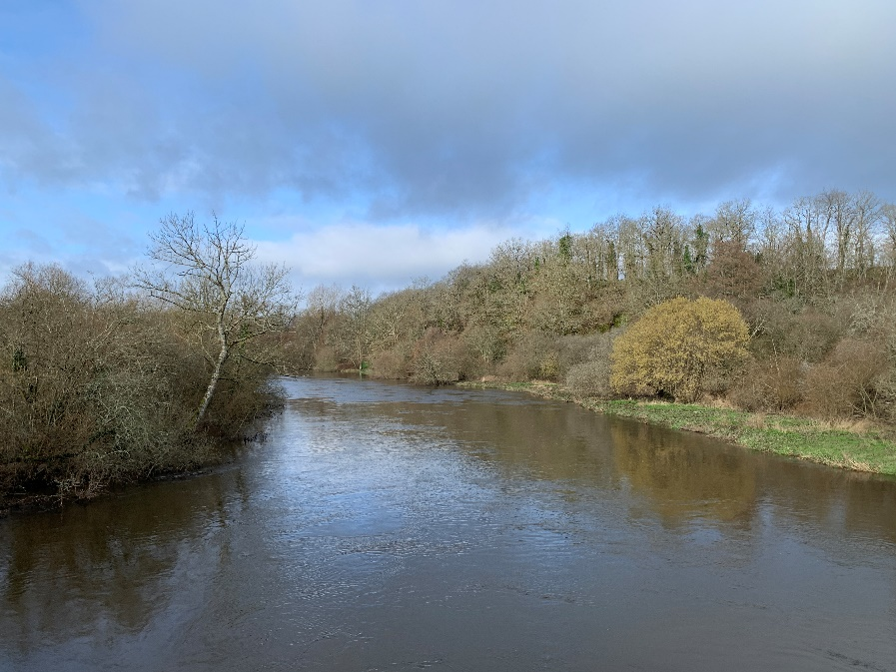


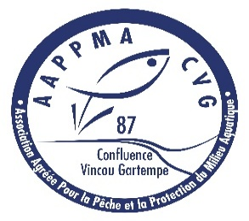

Saint-Ouen-sur-Gartempe


Avant-projet sommaire de création d’une mise à l’eau pour les float-tubes et petites embarcations sur la Gartempe au pont de Beissat

Décembre 2025
1- Présentation :

La Gartempe au pont de Beissat:

La Gartempe est un cours d’eau emblématique du nord du département de la Haute-Vienne. Elle traverse celui-ci d’est en ouest. Ce cours d’eau est classé en 1ère catégorie piscicole de son entrée dans le département jusqu’au pont de la D203 en aval de Bessines-sur-Gartempe puis classé en 2ème catégorie piscicole jusqu’à sa sortie du département en aval de Bussière Poitevine.
Il traverse les territoires de plusieurs Associations Agréées pour la Pêche et la Protection du Milieu Aquatique (AAPPMA) dont celui de l’AAPPMA de Bellac « Confluence Vincou Gartempe ».
La pratique de la pêche sur la Gartempe est possible sur tout son cours et toute l’année sur sa partie classée en 2ème catégorie piscicole.
Une importante diversité d’espèces peuple ce cours d’eau pour le plus grand plaisir des pêcheurs.
En effet on peut aussi bien y pêcher la Truite fario que le Silure glane, mais aussi la carpe, le brochet, le gardon, la brème, le barbeau et bien d’autres espèces …
Au niveau du pont de Beissat, la Gartempe est classée en deuxième catégorie piscicole. La présence du barrage de Chaume, situé à environ 1,5 kilomètre en aval, confère à ce secteur un fort potentiel pour la pêche des carnassiers (brochet, silure, perche, sandre). La pratique de la pêche depuis une embarcation (float-tube, canoë ou petits bateaux) y serait tout à fait envisageable. Cependant, aucun aménagement spécifique n’est actuellement prévu pour permettre ou faciliter cette activité sur ce tronçon de la Gartempe.
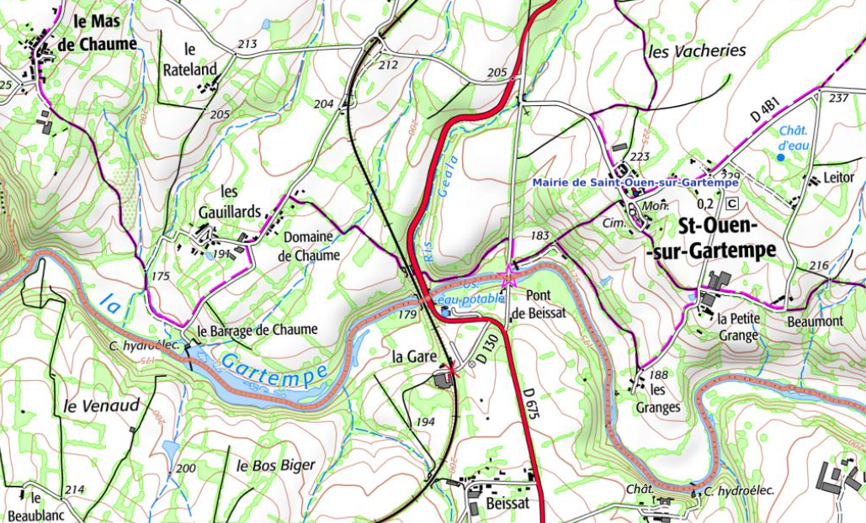

Carte de localisation de la Gartempe au niveau du pont de Beissat – source Géoportail

L’AAPPMA de Bellac « Confluence Vincou Gartempe » :

Forte de près de 500 adhérents, cette AAPPMA fait partie de celles qui sont les plus dynamiques au sein du département. En effet, elle œuvre depuis de nombreuses années pour la gestion et la protection du milieu aquatique mais également pour la promotion et le développement du loisir pêche sur son territoire.
On peut citer quelques exemples de projets menés à bien par l’AAPPMA ces dernières années, comme la création d’un parcours « Découverte » sur les rives du Vincou en plein cœur de Bellac, la mise en place de parcours de pêche de la carpe de nuit sur les berges de la Gartempe, des opérations de nettoyage de cours d’eau, des animations en faveur du grand public, des concours de pêche etc.
Tous ces projets réalisés en partie avec le soutien de la Fédération de la Haute-Vienne pour la Pêche et la Protection du Milieu Aquatique, des communes de Bellac, Peyrat-de-Bellac et Saint-Ouen-sur-Gartempe, s’inscrivent parfaitement dans le Schéma Départemental de Développement du Loisir Pêche (SDDLP) et contribuent pleinement au développement et à la promotion du loisir pêche.
Afin de continuer dans ce sens, l’AAPPMA souhaite donc développer encore un peu plus le loisir pêche sur son territoire et notamment la pêche des carnassiers sur la Gartempe
C’est donc à l’initiative de celle-ci qu’a vu le jour le projet d’aménagement d’une mise à l’eau sur la Gartempe au niveau du pont de Beissat.

Les communes de Peyrat-de-Bellac et de Saint-Ouen-sur-Gartempe
Ces deux communes bordent la Gartempe sur le secteur du pont de Beissat, en rive droite pour ce qui concerne la commune de Saint-Ouen-Gartempe et en rive gauche pour ce qui concerne la commune de Peyrat-de-Bellac.
Celles-ci s’engagent auprès de l’AAPPMA de Bellac depuis de nombreuses années et la soutiennent pour la réalisation de différents projets.
Étant propriétaires d’une partie des berges de la Gartempe au niveau du pont de Beissat, la commune de Saint Ouen sur Gartempe s’inscrit pleinement dans le projet d’aménagement d’une mise à l’eau.
2- Le projet de création d’une mise à l’eau :
Objectif
L’objectif principal de ce projet est de renforcer l’attractivité du loisir pêche sur la Gartempe en offrant aux pêcheurs de nouvelles possibilités d’accès à la rivière, notamment via l’utilisation de float-tubes ou de petites embarcations. Ce mode de pêche, en plein essor, permet de couvrir des zones de la rivière difficilement accessibles depuis la berge, en particulier dans les secteurs où la végétation, le relief ou l’absence de chemins limitent l’accès piéton. Il offre également une expérience de pêche plus mobile et plus immersive, particulièrement adaptée à la traque des espèces carnassières telles que le brochet, le sandre, la perche ou le silure, très présentes dans ce secteur.
La mise en place d’un point de mise à l’eau adapté constituerait une réelle plus-value pour ce site, en permettant aux pêcheurs de profiter pleinement de ce tronçon de la Gartempe, tout en pratiquant leur passion dans de meilleures conditions. Ce projet contribuerait également à la diversification des pratiques de pêche sur le territoire, en répondant à une demande croissante pour des aménagements adaptés à la pêche en embarcation légère.
Enfin, il est important de souligner que cette installation représenterait le seul aménagement de ce type sur l’ensemble du linéaire de la Gartempe dans le département de la Haute-Vienne. À ce titre, elle constituerait un équipement structurant, à la fois pour les pêcheurs locaux et pour les pratiquants itinérants, contribuant ainsi à la valorisation du patrimoine halieutique départemental.
Le choix du site
Ce secteur de la Gartempe proposé par l’AAPPMA présente différents atouts favorables à la création d’une mise à l’eau pour les floats-tubes et les petites embarcations :
Retrouver une fonction ancienne de ce site où jusque dans les années 1970 on échoué les barques de pêche et de promenade. Il existait un chantier de fabrication de barques à proximité
→ le classement du cours d’eau en 2ème catégorie piscicole
→ une route permettant l’accès au bord du cours d’eau en rive droite ;
→ la présence d’une parcelle en bordure du cours d’eau, appartenant à la commune de Saint-Ouen-sur-Gartempe, déjà en partie aménagée ;
→ la présence du barrage de Chaume en aval et d’une population de poissons carnassiers (brochet, sandre, perche et silure) qui font de ce bief un secteur intéressant pour la pêche des carnassiers ;
→ une hauteur d’eau suffisante en pied de berge ;
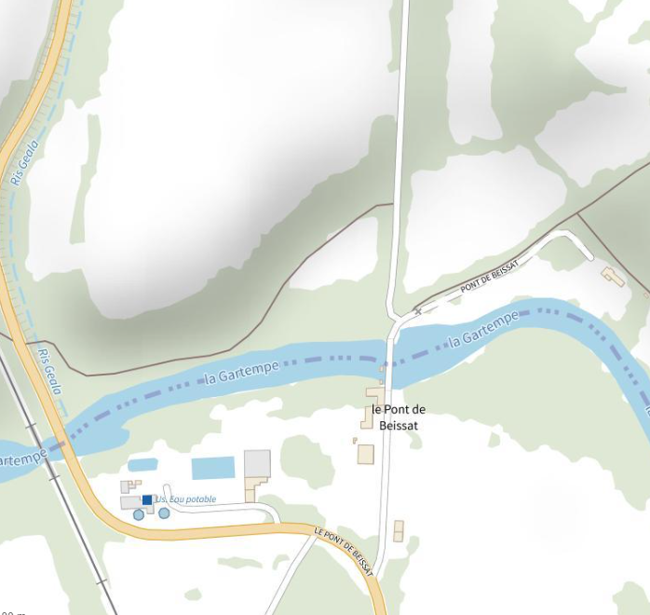
→ une faible hauteur de berge.

Carte IGN de l’emplacement de la mise à l’eau au niveau du vieux pont de Beissat – source Géoportail

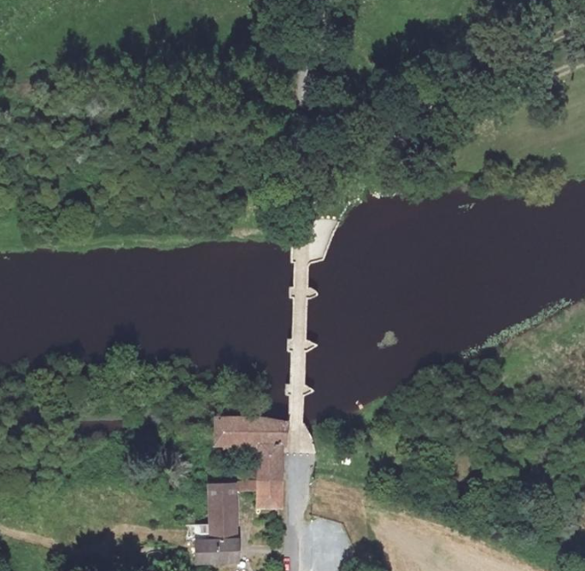

Vue aérienne de l’emplacement de la mise à l’eau – source Géoportail

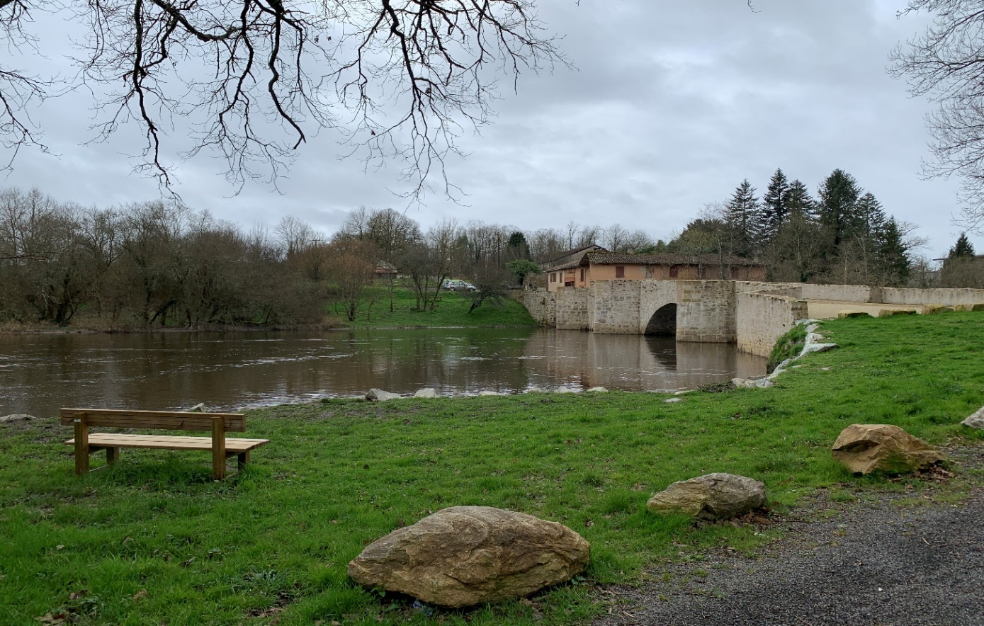
Barrage de Chaume en aval

Vue du site proposé pour cet aménagement – photo FDAAPPMA87

Par ailleurs, la configuration actuelle de la berge présente déjà un atout majeur : une encoche perpendiculaire au cours d’eau est déjà existante, ce qui pourrait constituer une base idéale pour l’implantation de la partie immergée de la mise à l’eau. De plus, cette berge est enrochée sur toute la longueur de la parcelle, ce qui assure une protection efficace contre l’érosion, notamment en période de crue. Cette protection naturelle contribuera également à préserver l’intégrité de la mise à l’eau.
Il est néanmoins à prévoir un entretien régulier de la zone de mise à l’eau, notamment en ce qui concerne le retrait des dépôts de sédiments susceptibles de s’accumuler avec le temps. Cet entretien est indispensable pour assurer une accessibilité optimale et permanente de la mise à l’eau aux usagers.
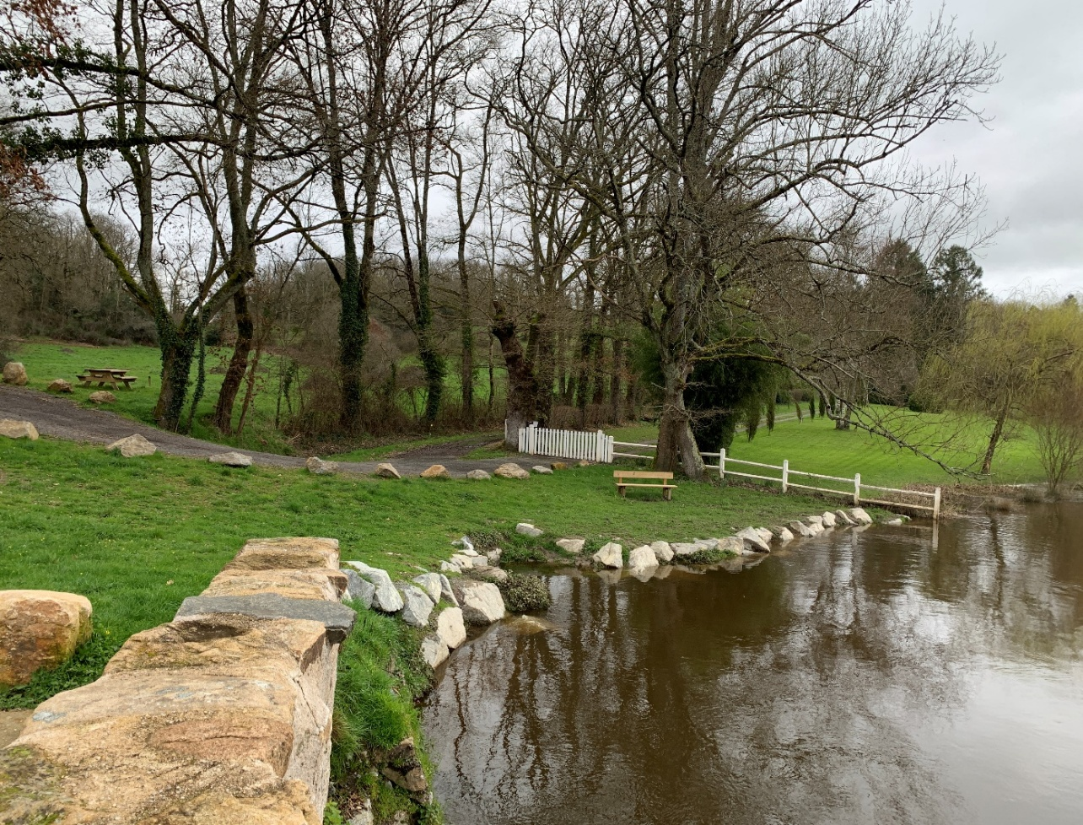
Encoche existante
Enrochement existant

Vue du site proposé pour cet aménagement – photo FDAAPPMA87

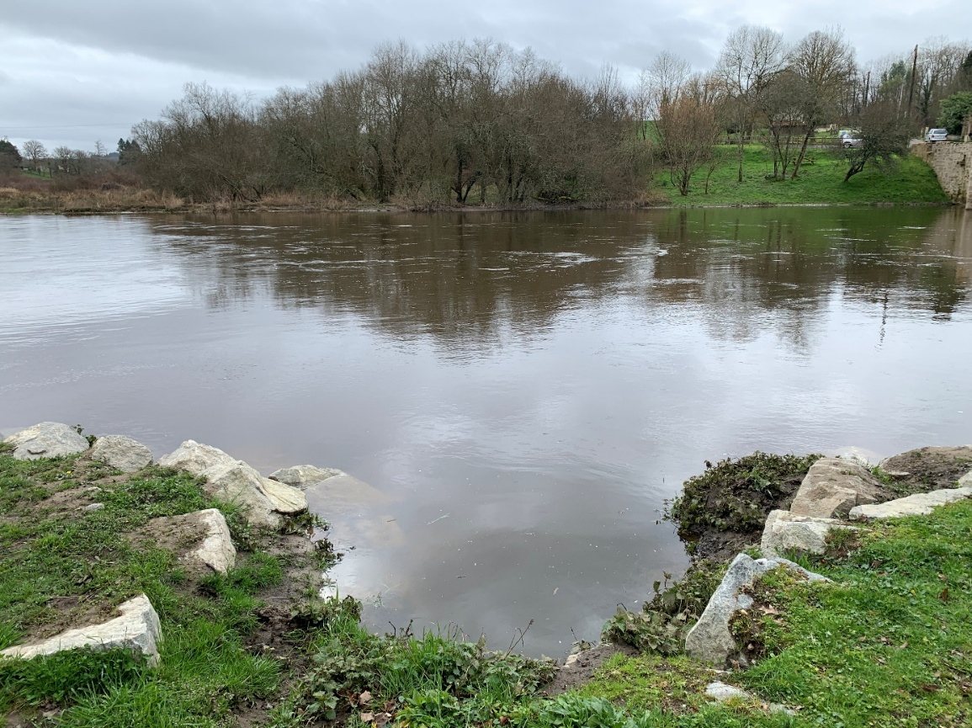
Encoche existante qui servira de base pour la partie immergée de la mise à l’eau

Propositions d’aménagement du site

Les caractéristiques de cette mise à l’eau seraient les suivantes :
- Longueur depuis le chemin d’accès à la maison : ~ 7,5 m hors d’eau et 3 m immergé ;
- Largeur en pied de berge : 3 m ;
- Largeur au niveau du chemin : 6 m ;
- Surface : ~32 m², (~ 23 m² émergé et 9 m² immergé)
- Pente : elle suivra la pente naturelle de la parcelle, puis elle s’accentuera sur les 3 derniers mètres pour permettre la mise à l’eau des embarcations légères. (Nous définirons la pente au moment des travaux avec l’entrepreneur)
- Les relevés effectués sur site montrent une pente de 17 % entre le chemin et le pied de berge. (1,72 m de différence de hauteur sur 10 m de longueur)
En revanche la hauteur d’eau dans la rivière après la cale est peu importante : - 50 cm à environ 8 m de la berge le jour de la prise de cote le 30/10/2025 avec un débit de la Gartempe à 11 m³/s.

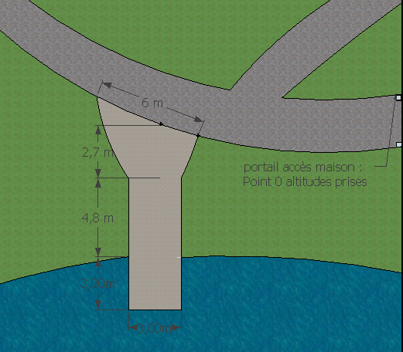
Schéma de principe coté
L'implantation est trop décalée vers la gauche par rapport au chemin existant ce qui va gêner la manœuvre
Trois scénarios sont envisagés pour la construction de cette mise à l’eau :
- Scénario 1 : avec l’utilisation de plaques de béton préfabriquées de 3 m de large et sur toute la longueur de la cale ;
- Scénario 2 : en coulant directement un béton désactivé sur toute la longueur de la cale ;
- Scénario 3 : une solution qui combinerait les deux méthodes, avec dans la partie immergée des dalles de béton préfabriquées et dans la partie émergée un béton désactivé.

Scénario 1
Les plaques de béton préfabriquées :
La société TARTARIN, spécialiste des produits béton propose des plaques de béton préfabriquées pour la construction de mise à l’eau. Elles font 16,3 cm d’épaisseur, 3 m de largeur et 0,93 m de longueur. Ces plaques peuvent reposer sur des cailloux en 0/150 compactés.

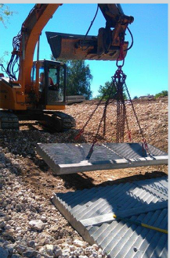

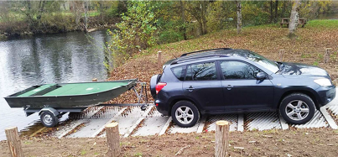

Vue d’une dalle en béton préfabriquée et d’une mise à l’eau réalisée avec ces éléments
(Crédit photo Tartarin SAS)

L’accès depuis le chemin sera constitué de cailloux compactés en 0/150 et sur 20-25 cm de hauteur (~ 8 m³), sur lesquels seront posées les plaques sur environ 10,5 m de long.
Au niveau du chemin, les abords des plaques seront renforcés par des cailloux compactés en 0/150 sur 20 cm puis une couche de finition en 0/30 compacté sur 10 cm environs.

Schéma de principe scénario 1 avec plaques en béton préfabriquées et abords en cailloux compactés
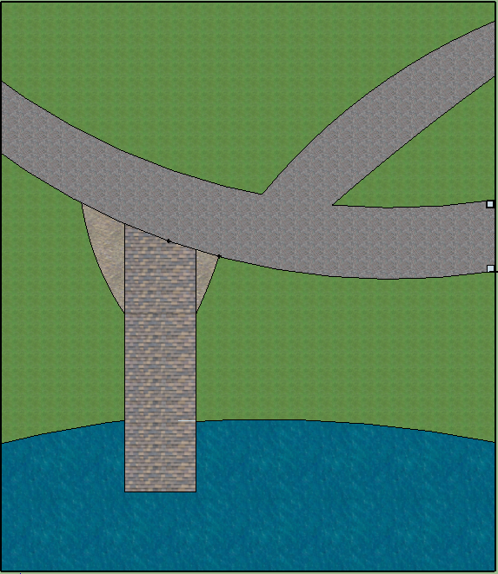

Scénario 2 :
La dalle en béton désactivé coulée :
L’autre alternative à l’utilisation de ces plaques préfabriquées est la mise en place d’une dalle en béton coulée d’un seul tenant sur les 32 m² émergé et les 9 m² immergé.
Cette dalle reposera également sur un lit de cailloux en 0/150 compacté
Cette technique nécessiterait ici la mise en place d’un batardeau pour couler le béton qui sera dans la partie immergé.
Ce béton sera désactivé pour une meilleure adhérence et un meilleur rendu final.

Schéma de principe scénario 2 avec béton désactivé sur toute la cale
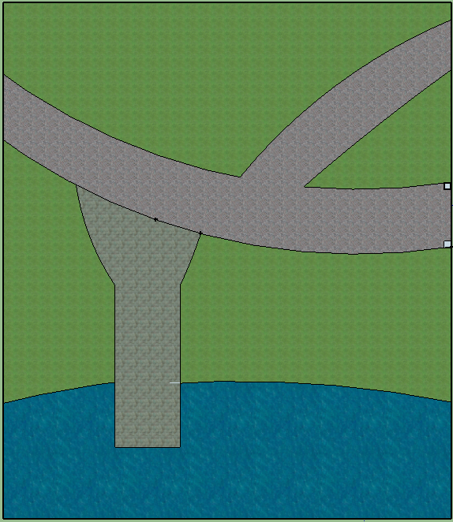

Scénario 3 :
Combinaison des deux méthodes :
La partie émergée de 32 m² serait réalisée avec un béton désactivé reposant sur un lit de 20 cm de cailloux en 0/150 compacté, et de trois dalles en béton préfabriquée pour la partie immergée reposant également sur un lit de cailloux compacté.

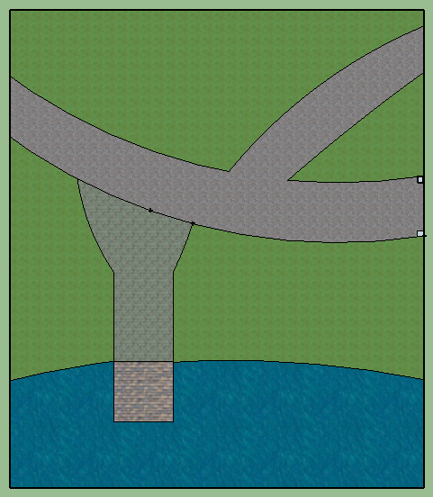
Schéma de principe scénario 3 avec dalle en béton désactivé coulée et plaques préfabriquées

Dans tous les cas, il est important que le véhicule muni d’une remorque puisse ressortir de l’eau en la tractant en charge sans abimer la descente et en ayant un maximum d’adhérence sur une dalle coulée ou préfabriquée.

Ci-après, une représentation de la future mise à l’eau
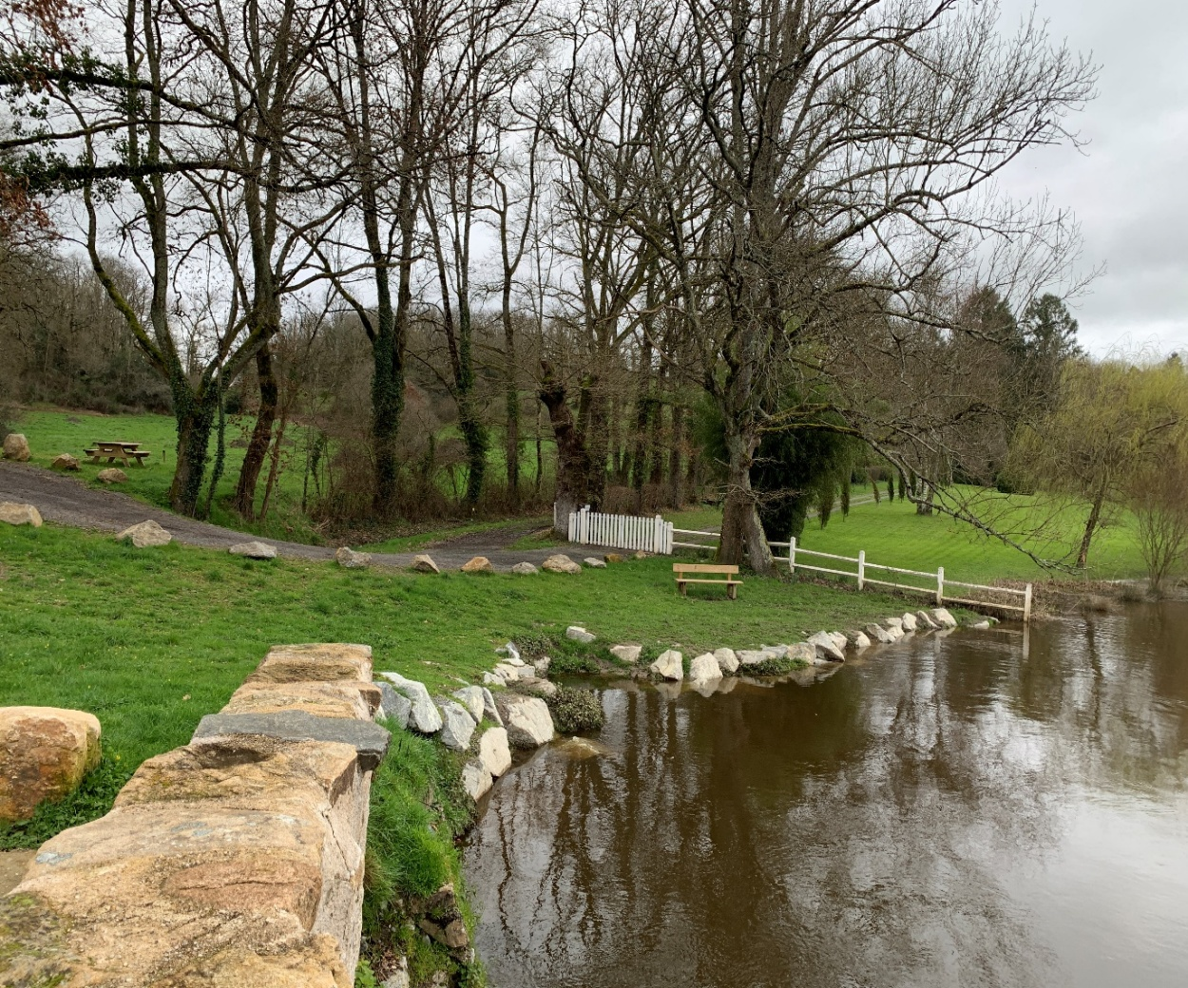
Mise à l’eau

Panneautage du site
Un panneau d’information pêche sera installé au niveau de l’embranchement du chemin menant à la mise à l’eau (voir photo ci-après).

Sur ce panneau, le plan du parcours apparaîtra ainsi que les principales informations relatives à la pratique de la pêche sur le site.

Il indiquera également les différents aménagements accessibles aux pêcheurs et à leurs accompagnateurs (tables de pique-niques, accès, mise à l’eau etc…). Ce panneau est composé de deux parties :

→ Un plan général du site (à gauche) avec des informations n’ayant pas vocation à évoluer.
→ Une partie réglementation pêche (à droite), ou les informations changent tous les ans.
Le plan du site sera réalisé en concertation avec l’AAPPMA et la Mairie de St Ouen sur Gartempe.

Le visuel respectera la charte graphique de la Fédération Nationale pour la Pêche en France (FNPF).
Les logos des partenaires et financeurs y seront apposés.

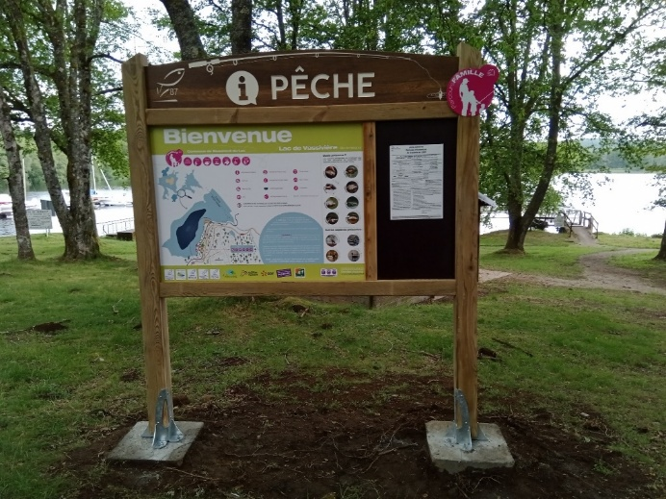

Exemple d’un panneau d’information pêche – FDAAPPMA 87

Exemple d’un panneau d’information pêche (photo FDAAPPMA87)

Au verso figurera une information sur l’activité de batellerie présente au siècle dernier sur ce secteur et sera embelli par des photos du site actuelles et anciennes.
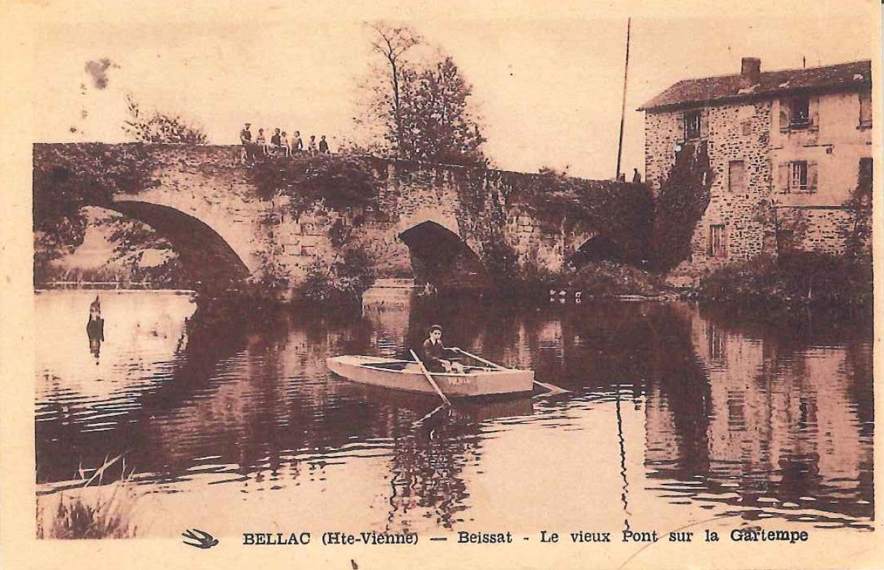

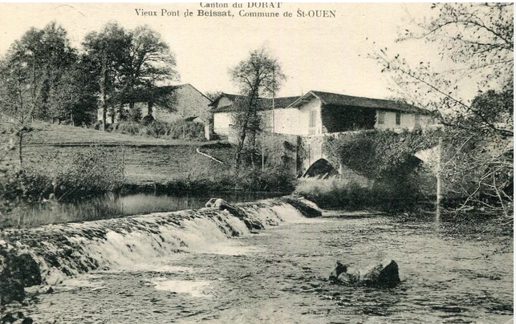

Exemples de cartes postales anciennes

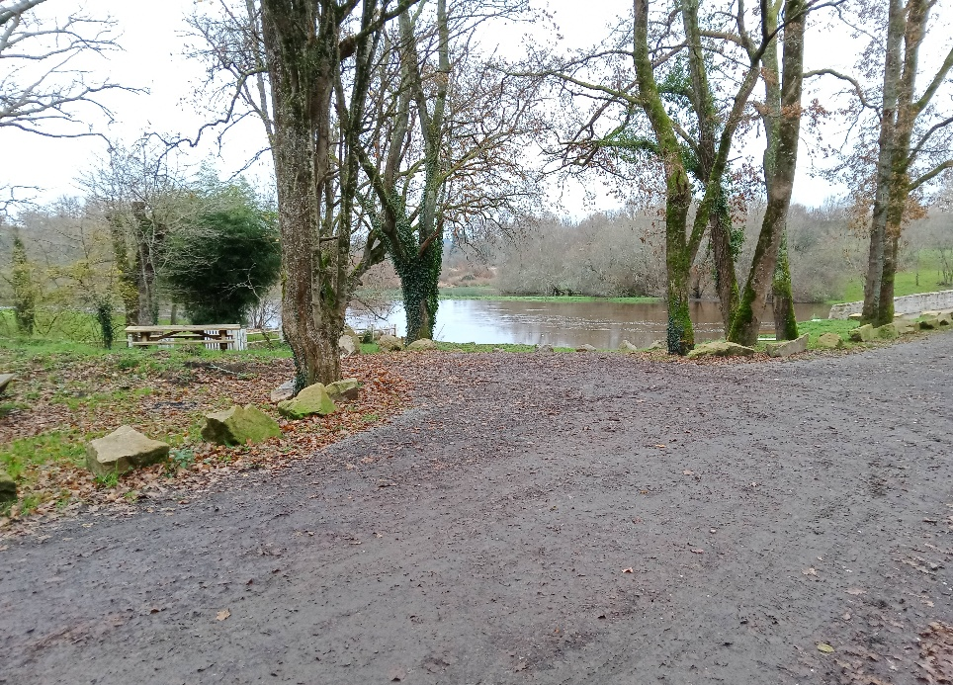

Emplacement pressionnel du panneau d’information pêche – FDAAPPMA87

Stationnement
Le stationnement des véhicules pourra se faire le long de la route d’accès au vieux pont, sur un emplacement déjà existant.

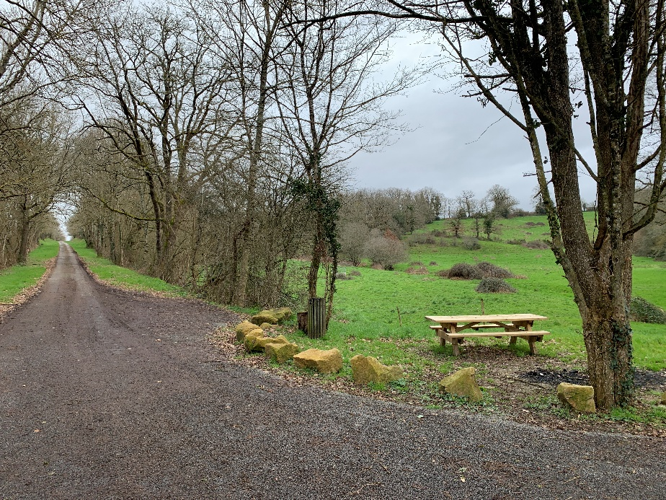

Zone de stationnement des véhicules et des remorques - FDAAPPMA87

3- Partenaires techniques et financiers
Cet avant-projet sommaire de création d’une mise à l’eau pour les float-tubes et les petites embarcations sur la Gartempe a pour objectif principal de présenter une proposition d’aménagement du site.
La partie financière de ce projet pourra être développée dans un second temps si cet avant-projet retient l’attention des différents acteurs concernés. Des devis seront alors réalisés.
Cependant, nous pouvons déjà identifier plusieurs partenaires techniques et financiers susceptibles de participer à ce projet :

→ La Fédération Nationale pour la Pêche en France (FNPF)
→ La Fédération de la Haute-Vienne pour la Pêche et la Protection du Milieu Aquatique (FDDAAPPMA87)
→ L’Association Agréée pour la Pêche et la Protection du Milieu Aquatique de Bellac «Confluence Vincou Gartempe»
→ La Région Nouvelle-Aquitaine
→ La commune de Saint-Ouen-sur-Gartempe

